BAB III

ANALISIS

Bab ini berisi penjelasan tentang analisis dari konsep umum pembangunan perangkat lunak secara manual dan Continuous Integration. Analisis dilakukan untuk menunjukkan perbedaan konsep antara pembangunan perangkat lunak secara manual dan Continuous Integration.
Konsep umum pembangunan perangkat lunak secara manual mencakup strategi dari penyimpanan versi, pengujian kode program, dan pengeksekusian build. Sedangkan konsep dari pembangunan perangkat lunak dengan Continuous Integration mencakup strategi dari version control system, automated testing, automated build, dan praktik Continuous Integration.

- Konsep umum pembangunan perangkat lunak secara manual

- Strategi penyimpanan versi

- Strategi pengujian kode program

- Strategi pengeksekusian build

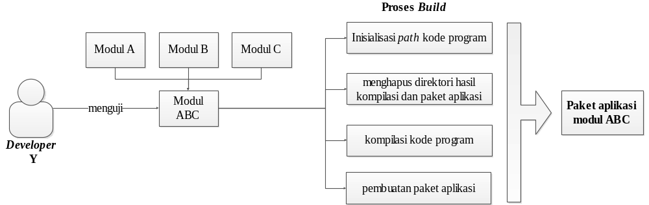
Gambar 3-9. Pengeksukusian build dengan cara manual

Pada gambar 3-9, developer Y berperan sebagai integrator. Integrator akan menguji modul ABC, hasil penggabungan modul dari anggota tim. Setelah pengujian unit dan integrasi dilakukan oleh integrator maka integrator akan melakukan proses build pada modul ABC, mulai dari inisialisasi path kode program, penghapusan file hasil kompilasi, kompilasi kode program dan pembuatan paket aplikasi. Hasil akhir dari proses build perangkat lunak tersebut adalah paket aplikasi ABC.

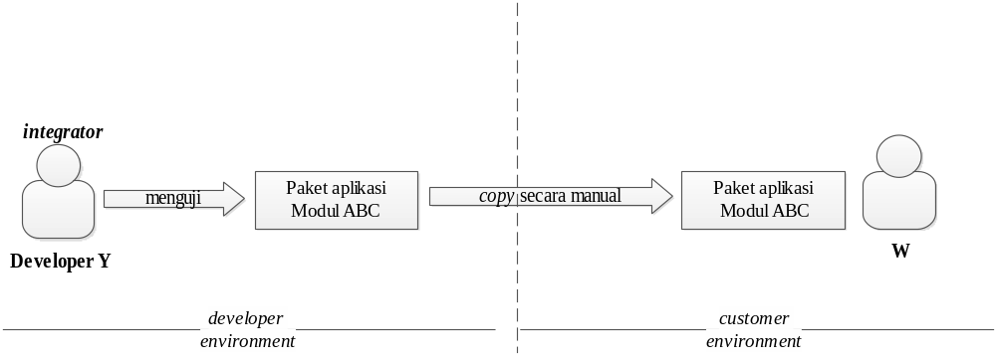
Gambar 3-10. Pengiriman paket aplikasi (deploy) ke customer dengan cara manual
Pada gambar 3-10 Developer yang berperan sebagai integrator akan menguji paket aplikasi modul ABC. Apabila pengujian berhasil dilakukan, maka integrator akan meng-copy paket aplikasi tersebut secara manual ke customer.

- Konsep pembangunan perangkat lunak dengan continuous integration

- Strategi version control system

- Strategi automated testing

- Strategi automated build
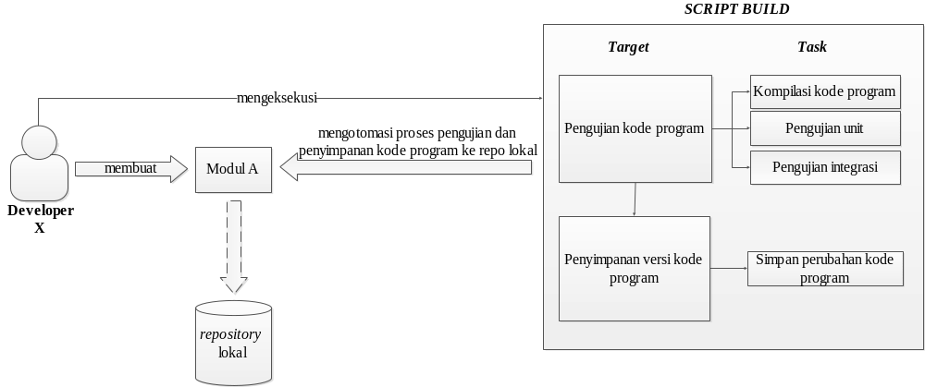

Gambar 3-21. Pengeksekusian build pada mesin lokal (private build)
Pada gambar 3-21, developer X akan membuat modul A. Developer X juga akan mengeksekusi build script. Script build akan mengotomasi proses pengujian dan penyimpanan kode program pada modul A. Build script tersebut terdiri dari 2 target utama yaitu pengujian kode program dan penyimpanan versi kode program. Pengujian kode program terdiri dari 3 task, yaitu: kompilasi kode program, pengujian unit dan pengujian integrasi. Sedangkan penyimpanan versi kode program terdiri dari simpan perubahan kode program ke repository lokal. Penyimpanan versi kode program memiliki dependensi terhadap pengujian kode program. Apabila pengujian kode program terhadap modul A gagal, maka penyimpanan versi kode program tidak secara otomatis disimpan di repository lokal.

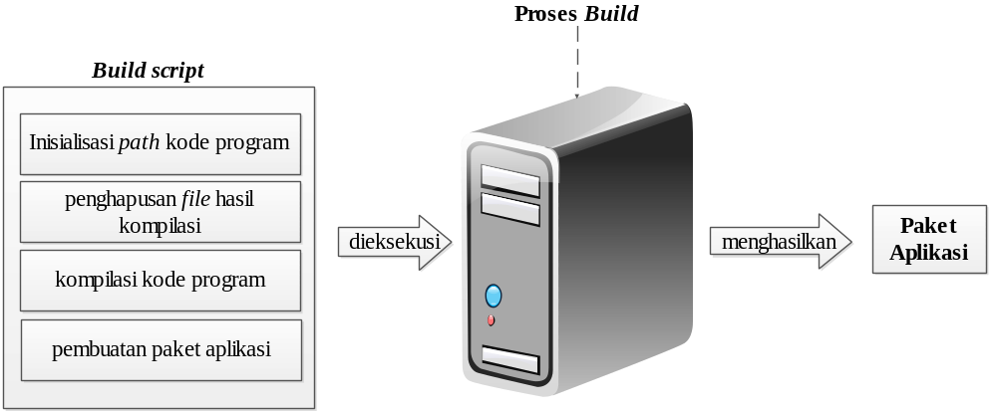
Gambar 3-22. Pengeksekusian build pada mesin integrasi (integration build)

Pada gambar 3-22, dijelaskan bahwa script build perangkat lunak yang terdiri dari inisialisasi path kode program, penghapusan file hasil kompilasi, kompilasi kode program dan pembuatan paket aplikasi akan dieksekusi oleh mesin integrasi. Hasil akhir dari proses build tersebut adalah paket aplikasi.

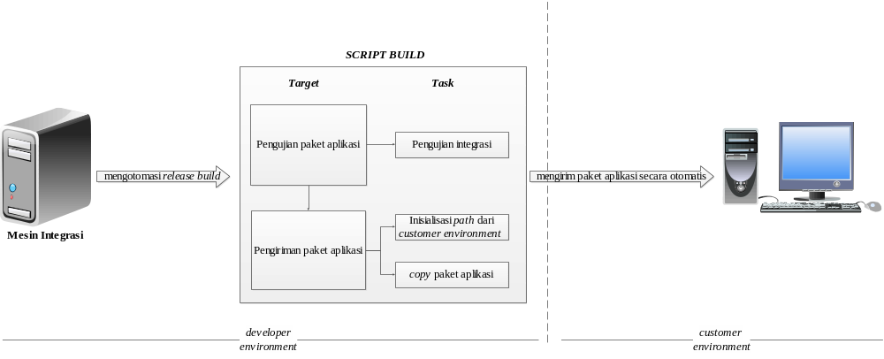
Gambar 3-23. Pengiriman paket aplikasi ke environment customer dengan bantuan script build (release build)
Pada gambar 3-23, dijelaskan bahwa pada mesin integrasi akan mengeksekusi build script untuk mengotomasi pengujian integrasi paket aplikasi dan pengiriman paket aplikasi ke customer. Build script tersebut terdiri dari 2 target, yaitu pengujian integrasi paket aplikasi dan pengiriman paket aplikasi ke customer. Pengujian paket aplikasi terdiri dari 1 task, yaitu pengujian integrasi. Sedangkan pengiriman paket aplikasi terdiri dari 2 task, yaitu inisialisasi path dari customer environment dan copy paket aplikasi ke customer. Pengiriman paket aplikasi memiliki dependensi terhadap pengujian integrasi paket aplikasi. Jika pengujian integrasi paket aplikasi yang dieksekusi oleh mesin integrasi gagal, maka paket aplikasi tersebut tidak akan dikirim ke customer.

- Strategi praktik continuous integration
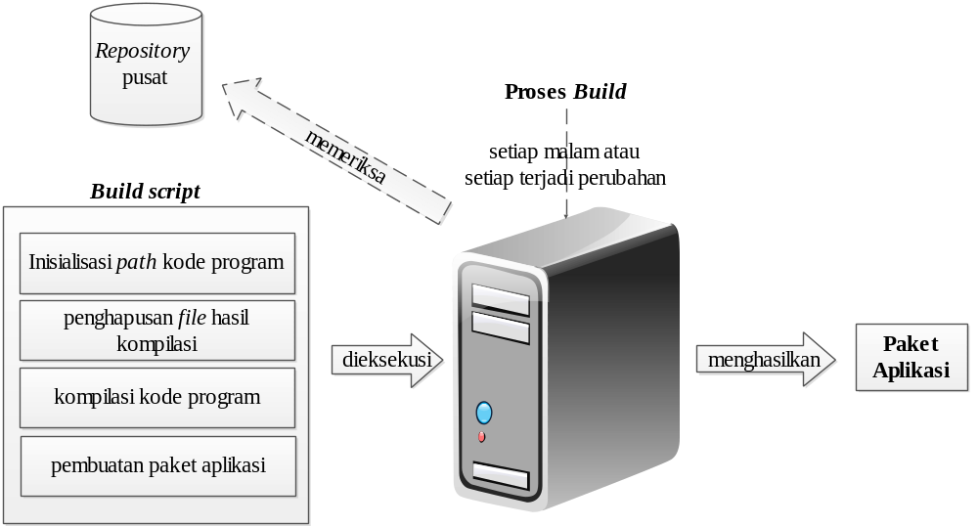
Gambar 3-24. Penjadwalan pengeksekusian integration build pada mesin integrasi
Pada gambar 3-24, dijelaskan bahwa mesin integrasi akan mengeksekusi build script. Build script tersebut mencakup inisialisasi path kode program, penghapusan file hasil kompilasi, kompilasi kode program dan pembuatan paket aplikasi. Mesin integrasi akan mengeksekusi build script sesuai dengan penjadwalan setiap malam atau setiap terjadi perubahan pada repository pusat. Jika proses build berhasil dieksekusi oleh mesin integrasi, maka akan dihasilkan paket aplikasi.

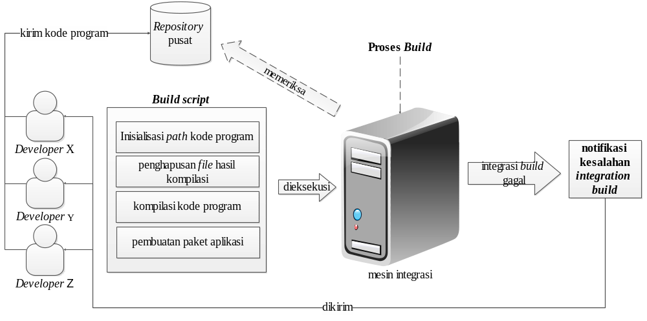
Gambar 3-25. Perolehan notifikasi kesalahan secara otomatis dari mesin integrasi
Pada gambar 3-25, dijelaskan bahwa mesin integrasi akan mengeksekusi build script. Build script tersebut terdiri dari inisialisasi path kode program, penghapusan file hasil kompilasi, kompilasi kode program dan pembuatan paket aplikasi. Apabila integration build gagal dieksekusi oleh mesin integrasi, maka mesin integrasi akan mengirimkan notifikasi kesalahan integration build ke anggota tim.

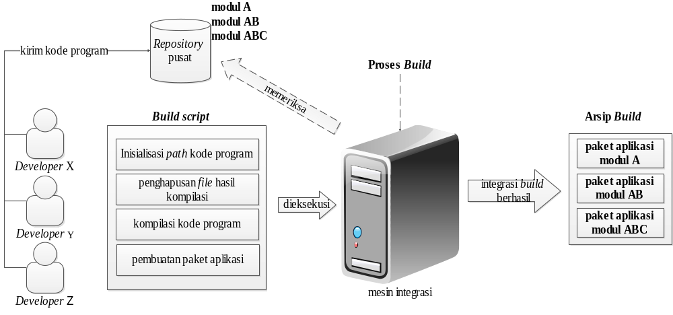
Gambar 3-26. Pengarsipan paket aplikasi oleh mesin integrasi secara otomatis
Pada gambar 3-26, dijelaskan bahwa mesin integrasi yang mengeksekusi build akan selalu memeriksa perubahan kode pada repository pusat. Setiap integrasi build yang berhasil dieksekusi oleh mesin integrasi akan menghasilkan paket aplikasi. Setiap paket aplikasi yang berhasil dieksekusi oleh mesin integrasi akan diarsipkan secara otomatis.

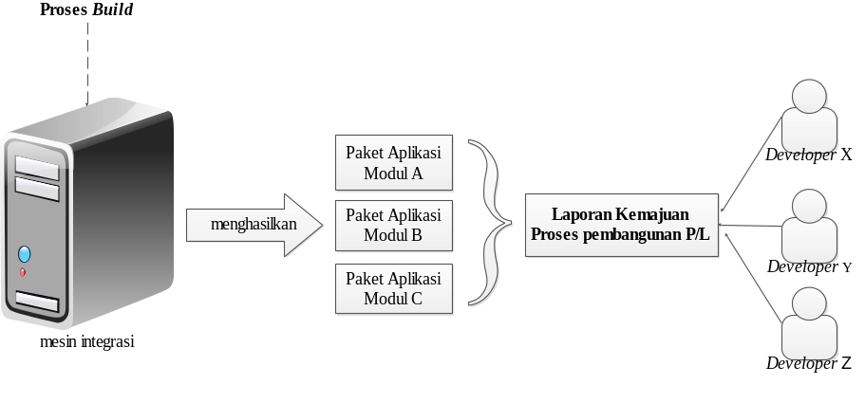
Gambar 3-27. Pembuatan laporan kemajuan proses pembangunan perangkat lunak oleh mesin integrasi
Pada gambar 3-27, dijelaskan bahwa mesin integrasi akan mengeksekusi script build. Apabila build script tersebut berhasil dieksekusi oleh mesin integrasi, maka akan dihasilkan paket aplikasi. Hasil dari keseluruhan build yang berhasil dieksekusi oleh mesin integrasi yang akan dijadikan sebagai laporan kemajuan proses pembangunan perangkat lunak. Anggota tim dapat memantau laporan tersebut.

